1. 创建demo1和demo2

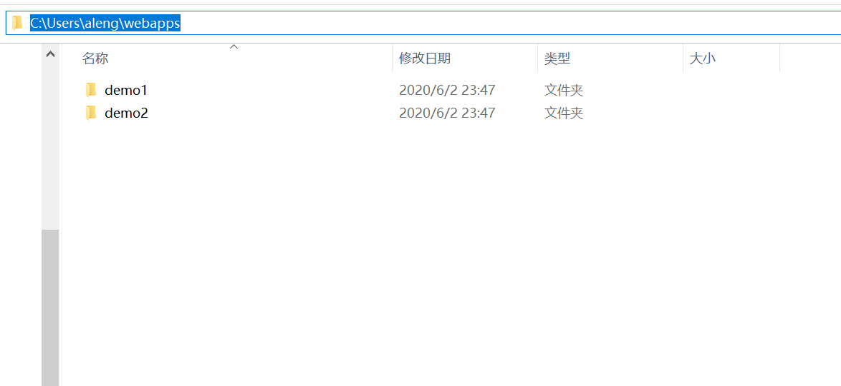

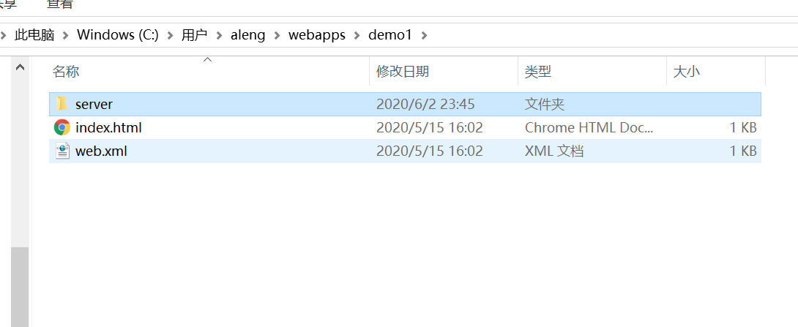

1. 项目中创建server.xml

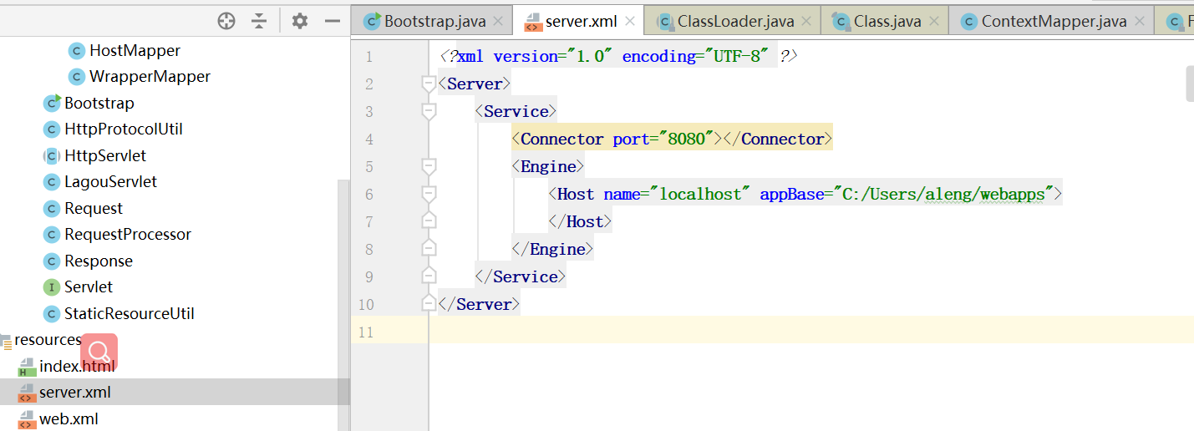

1. 定义 三个mapper类

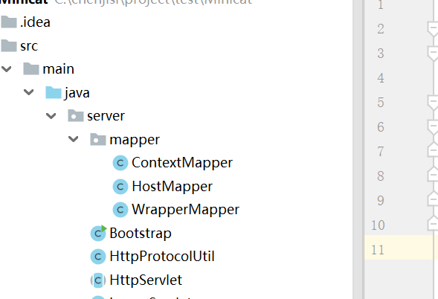

1. 项目启动加载server.xml获取webapps的磁盘路径

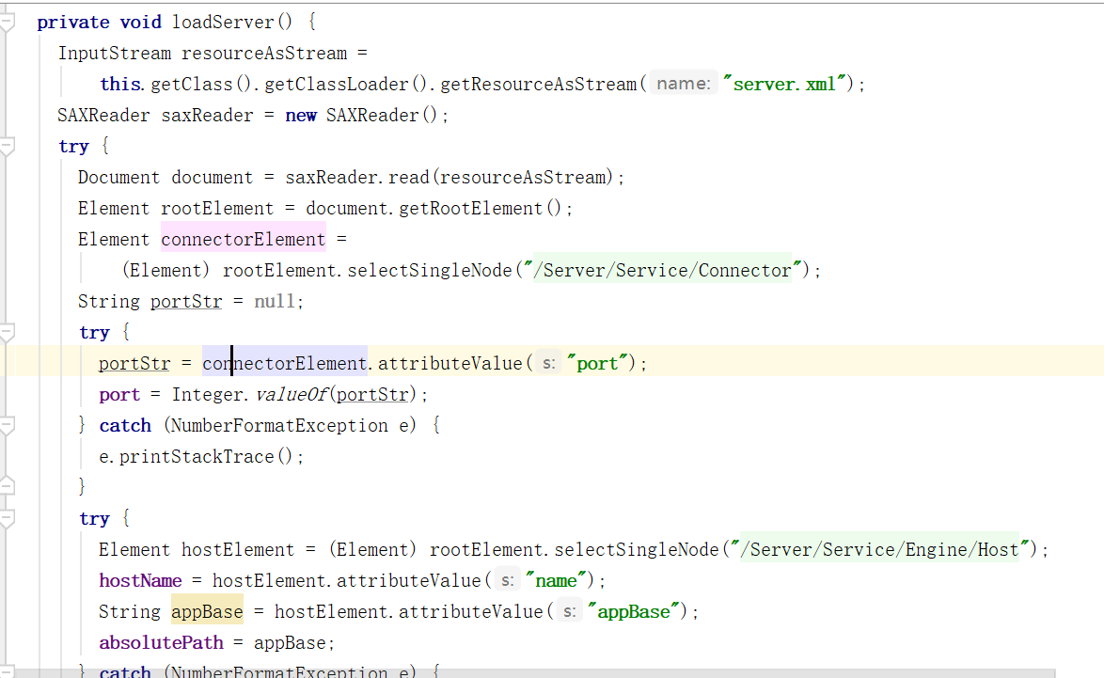

1. 根据webapps绝对路径遍历找到demo1和demo2并且记录两个名称为contextName，同时解析两个项目的web.xml，根据web.xml里面的servlet路径寻找class文件，加载class文件实例化。并创建对应关系

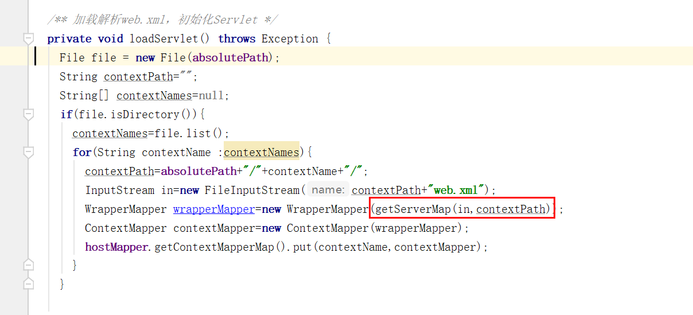

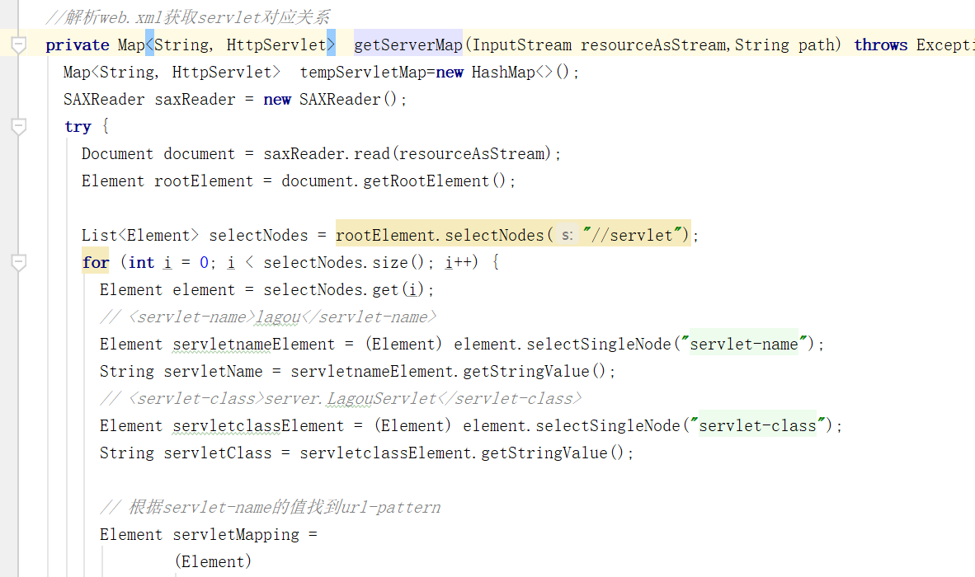

1. 运行项目，发起请求，成功！